Reporte Agregado - Corporación Puente Alto
MONITOREO WES
Análisis consolidado de 11 puntos de monitoreo
Rango: 01-02-26 - 28-02-26
Generado: 05-03-26 19:58

RESUMEN EJECUTIVO AGREGADO
Puntos de monitoreo analizados: 11.
Consumo total agregado: 6.250 m³.
Consumo promedio por punto: 568,2 m³.
Total de alertas registradas: 165.
Promedio de alerta agregado: 0,3 m³/h.
Proyección diaria de consumo nocturno agregada: 6,3 m³/día.

COMPARACIÓN DE CONSUMO POR PUNTO
Consumo total registrado en cada punto de monitoreo durante el periodo analizado.
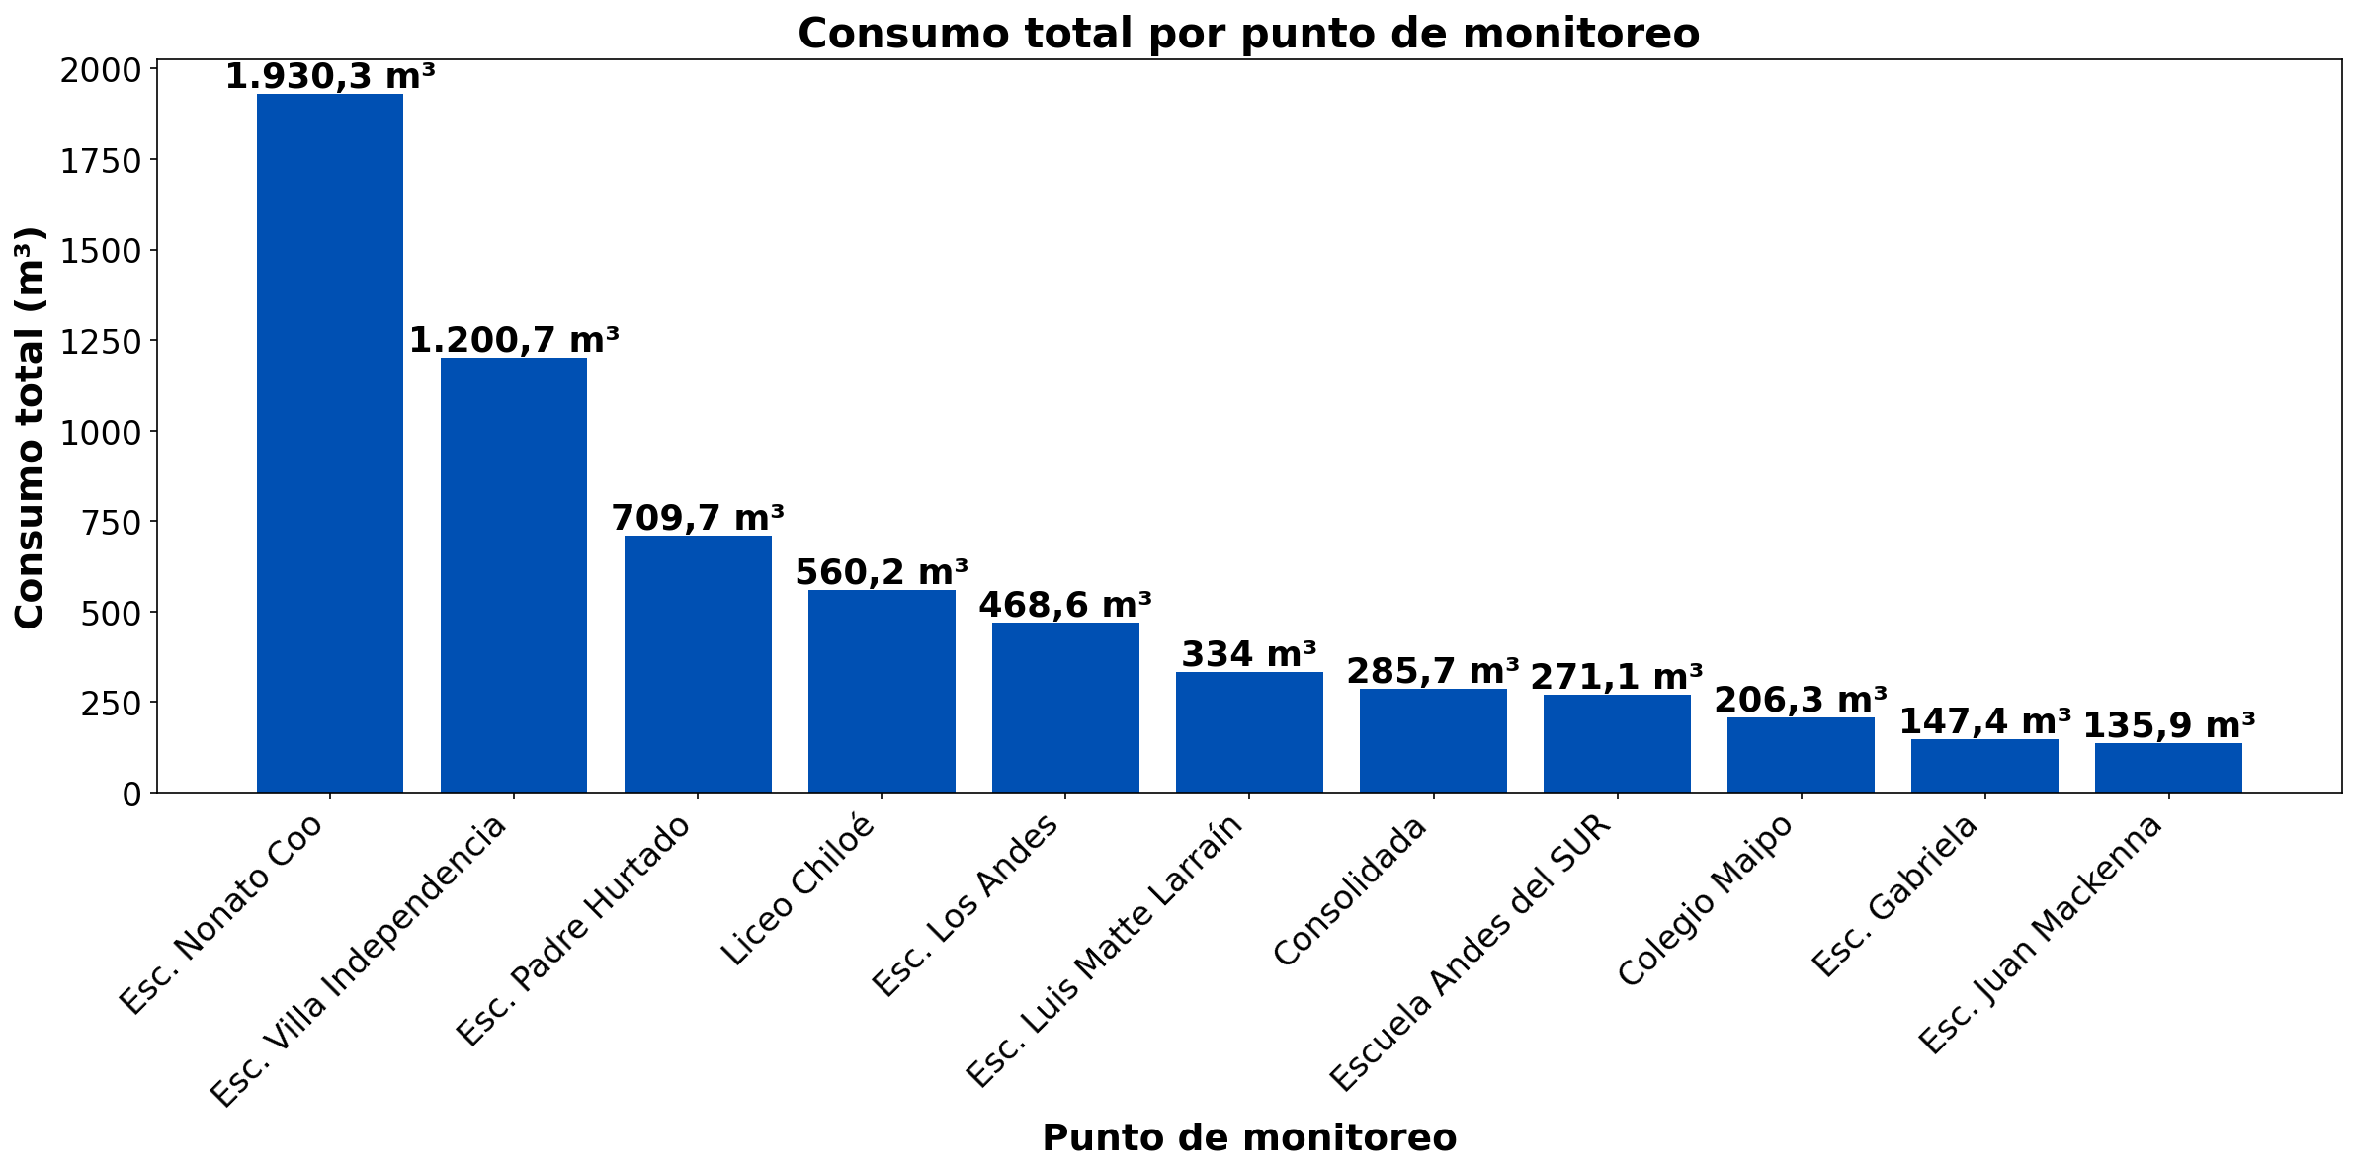

El análisis comparativo revela que el punto con mayor consumo es Esc. Nonato Coo, con un total de 1.930,3 m³ durante el periodo analizado. Este valor representa un 239,7% por encima del promedio (568,2 m³ por punto), indicando una demanda significativamente superior a la media. Por otro lado, el punto con menor consumo es Esc. Juan Mackenna, con un total de 135,9 m³. Este valor representa un 76,1% por debajo del promedio, mostrando una demanda significativamente inferior. La diferencia entre el punto de mayor y menor consumo es considerable, siendo el consumo máximo aproximadamente 14,2 veces superior al mínimo, lo que sugiere variaciones significativas en los patrones de uso entre los diferentes puntos de monitoreo.

RESUMEN POR PUNTO DE MONITOREO

MÉTRICAS POR PUNTO
Ranking | Dispositivo | Consumo total (m³) | Número de alerta | Consumo nocturno | Proyección de filtración
1 | Esc. Nonato Coo | 1.930,3 | 5 | 775 m³  (11 días, 39,3%) | 0,0 m³  (0,0%)
2 | Esc. Villa Independencia | 1.200,7 | 0 | 432,7 m³  (28 días, 100%) | 1.730,8 m³  (144,2%)
3 | Esc. Padre Hurtado | 709,7 | 24 | 241,5 m³  (26 días, 92,9%) | 0,0 m³  (0,0%)
4 | Liceo Chiloé | 560,2 | 2 | 154,8 m³  (18 días, 64,3%) | 0,0 m³  (0,0%)
5 | Esc. Los Andes | 468,6 | 0 | 119,7 m³  (10 días, 35,7%) | 0,0 m³  (0,0%)
6 | Esc. Luis Matte Larraín | 334 | 5 | 123,5 m³  (27 días, 96,4%) | 494 m³  (147,9%)
7 | Consolidada | 285,7 | 29 | 39,5 m³  (28 días, 100%) | 158 m³  (55,3%)
8 | Escuela Andes del SUR | 271,1 | 11 | 69,2 m³  (23 días, 82,1%) | 0,0 m³  (0,0%)
9 | Colegio Maipo | 206,3 | 33 | 35,1 m³  (28 días, 100%) | 140,6 m³  (68,1%)
10 | Esc. Gabriela | 147,4 | 24 | 51,4 m³  (23 días, 82,1%) | 0,0 m³  (0,0%)
11 | Esc. Juan Mackenna | 135,9 | 32 | 27,2 m³  (28 días, 100%) | 108,7 m³  (80%)
 | TOTAL | 6.250 | 165 | 2.069,6 m³ | 2.632 m³

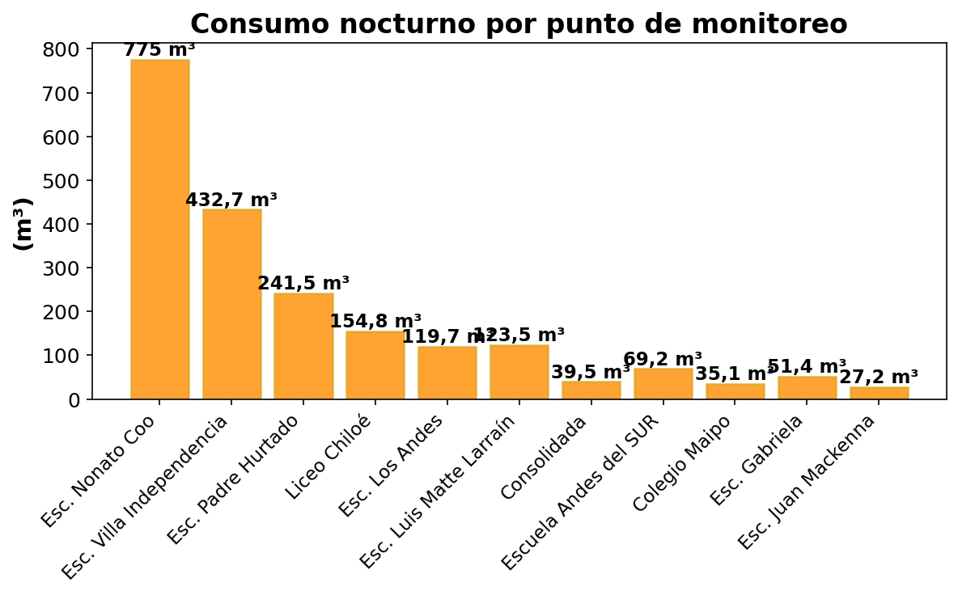

DÍA CON MAYOR CONSUMO NOCTURNO - ESCUELA ANDES DEL SUR (08-02-26):
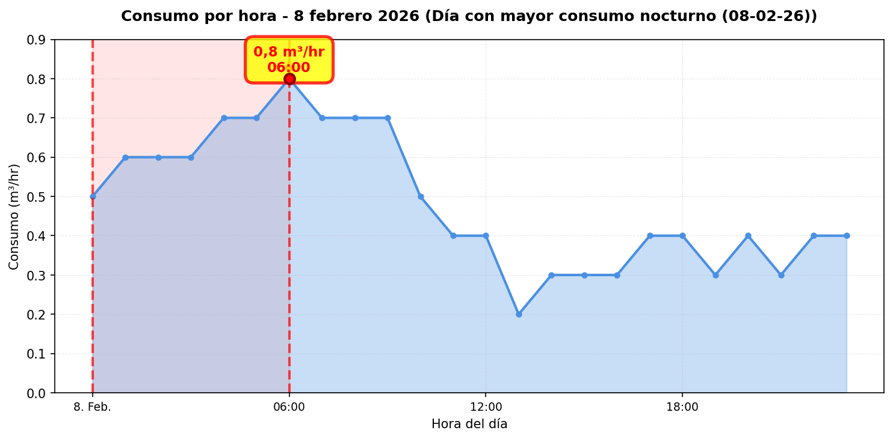
El nodo Escuela Andes del SUR registró 11 alerta(s) durante 9 día(s) del periodo analizado. La periodicidad de las alertas es intermitente (más del 20% de los días).

DÍA CON MAYOR CONSUMO NOCTURNO - CONSOLIDADA (13-02-26):
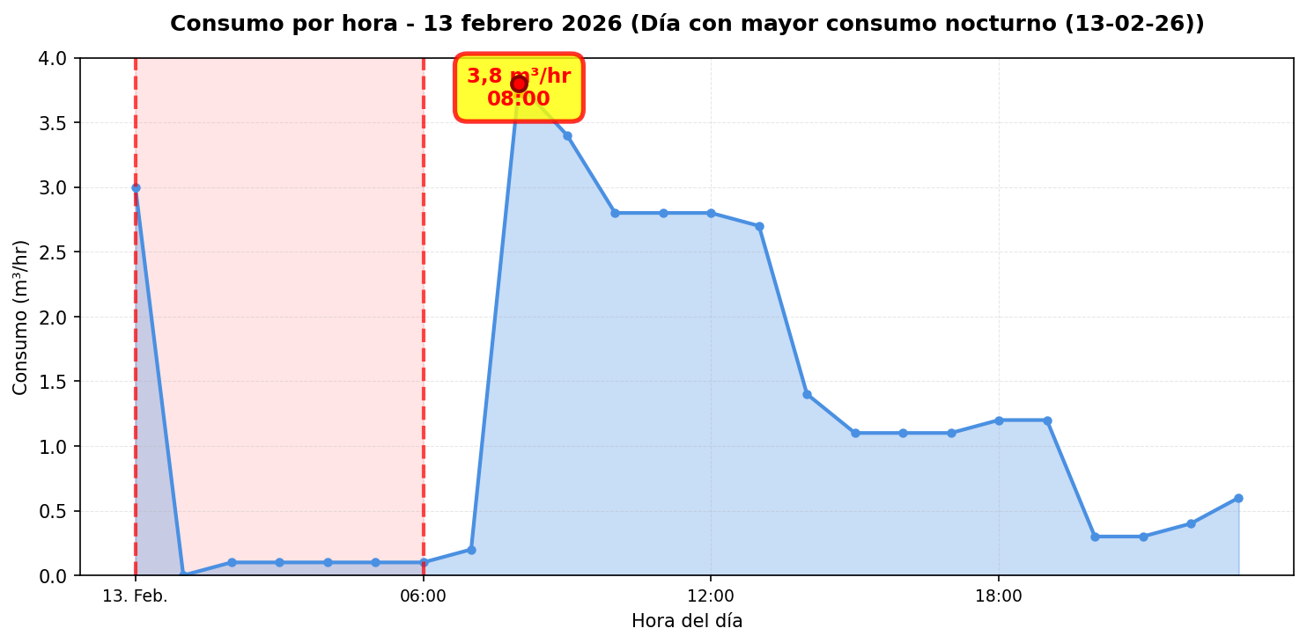
El nodo Consolidada registró 29 alerta(s) durante 21 día(s) del periodo analizado. La periodicidad de las alertas es regular (más del 50% de los días). Se identificó una proyección de filtración de 158 m³ ($200.660), lo que indica un patrón de fuga constante durante el periodo.

DÍA CON MAYOR CONSUMO NOCTURNO - ESC. GABRIELA (25-02-26):
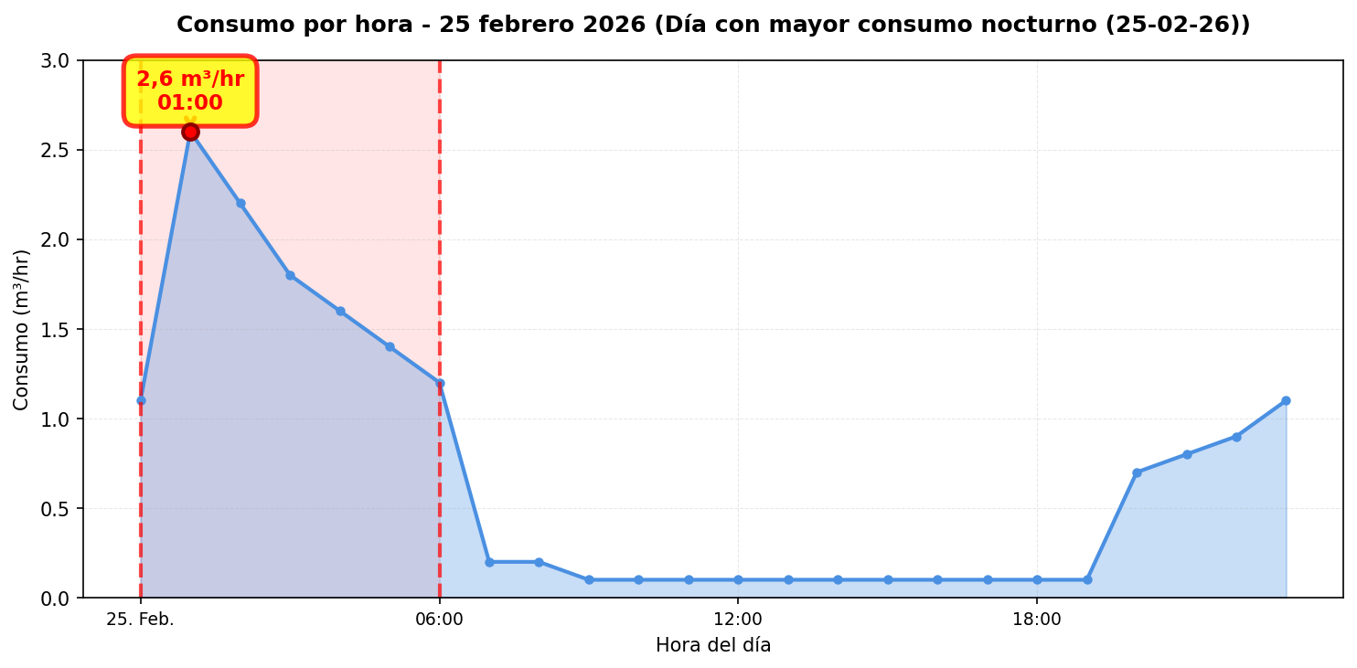
El nodo Esc. Gabriela registró 24 alerta(s) durante 17 día(s) del periodo analizado. La periodicidad de las alertas es regular (más del 50% de los días).

DÍA CON MAYOR CONSUMO NOCTURNO - LICEO CHILOÉ (07-02-26):
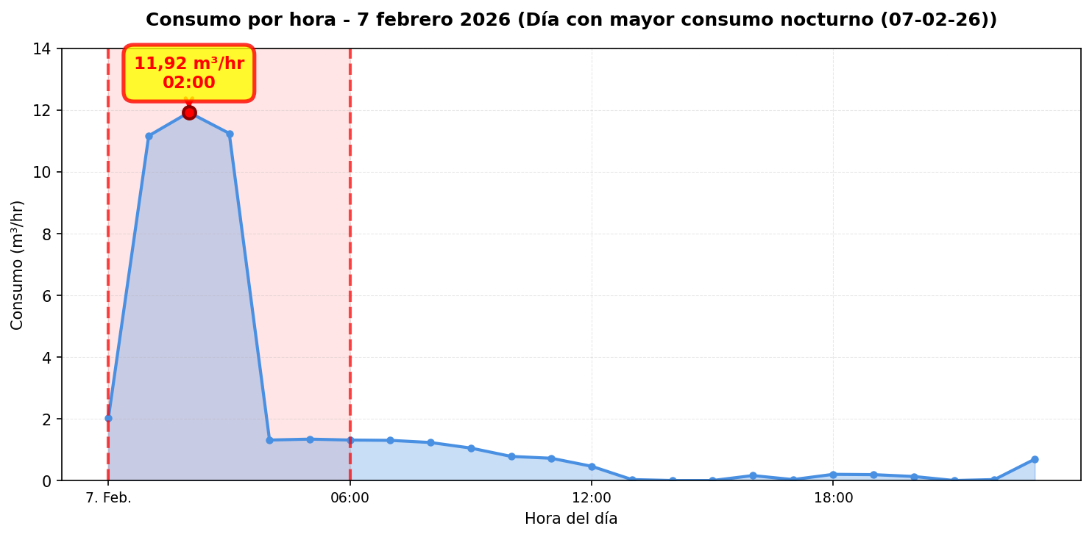
El nodo Liceo Chiloé registró 2 alerta(s) durante 2 día(s) del periodo analizado. La periodicidad de las alertas es puntual (menos del 20% de los días).

DÍA CON MAYOR CONSUMO NOCTURNO - COLEGIO MAIPO (13-02-26):
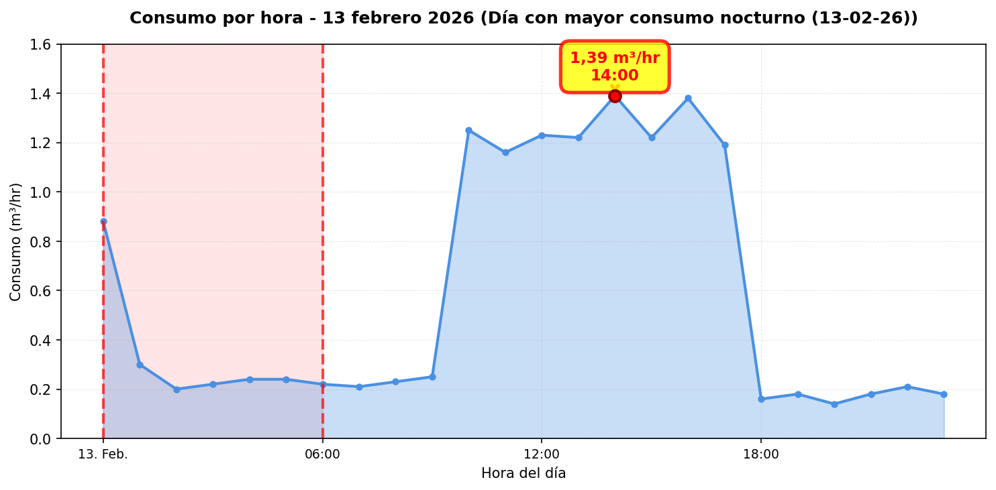
El nodo Colegio Maipo registró 33 alerta(s) durante 18 día(s) del periodo analizado. La periodicidad de las alertas es regular (más del 50% de los días). Se identificó una proyección de filtración de 140,6 m³ ($178.511), lo que indica un patrón de fuga constante durante el periodo.

DÍA CON MAYOR CONSUMO NOCTURNO - ESC. PADRE HURTADO (05-02-26):
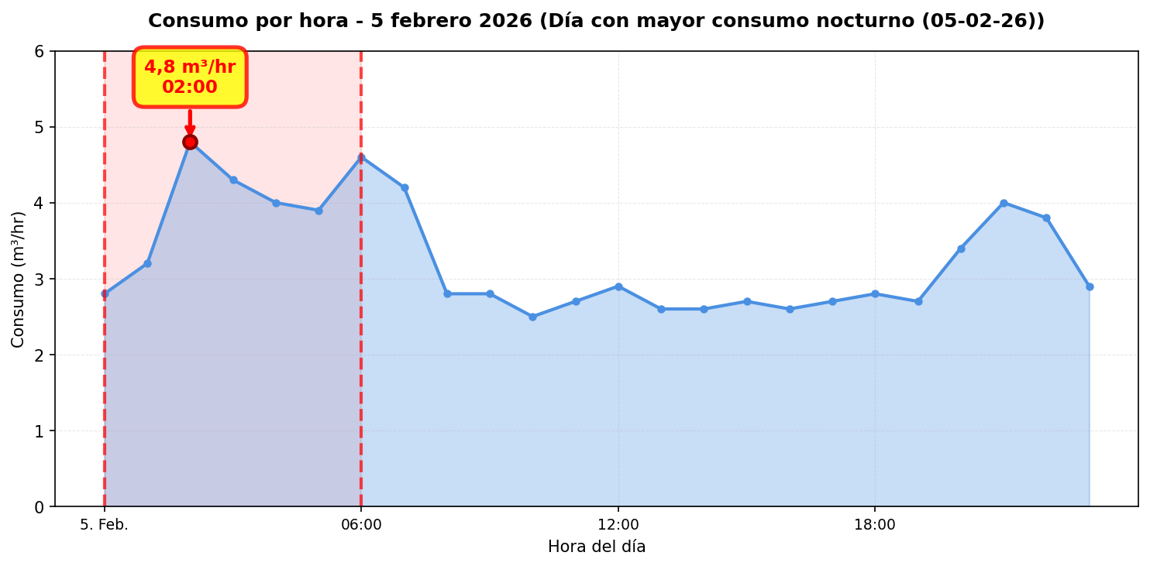
El nodo Esc. Padre Hurtado registró 24 alerta(s) durante 19 día(s) del periodo analizado. La periodicidad de las alertas es regular (más del 50% de los días).

DÍA CON MAYOR CONSUMO NOCTURNO - ESC. JUAN MACKENNA (26-02-26):
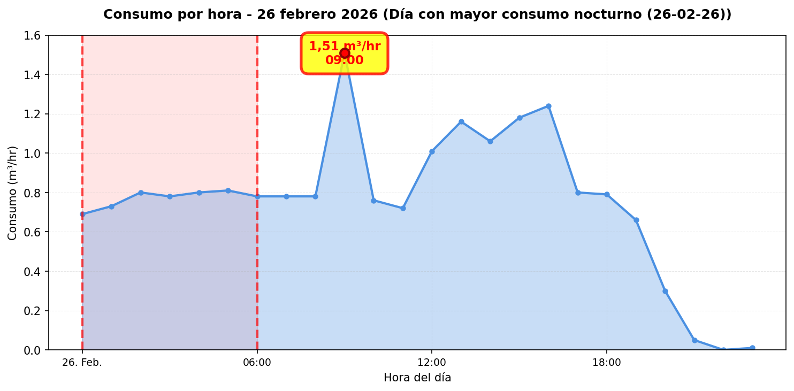
El nodo Esc. Juan Mackenna registró 32 alerta(s) durante 19 día(s) del periodo analizado. La periodicidad de las alertas es regular (más del 50% de los días). Se identificó una proyección de filtración de 108,7 m³ ($138.074), lo que indica un patrón de fuga constante durante el periodo.

DÍA CON MAYOR CONSUMO NOCTURNO - ESC. LUIS MATTE LARRAÍN (01-02-26):
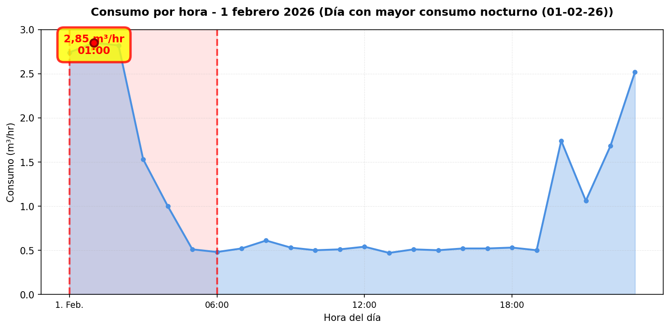
El nodo Esc. Luis Matte Larraín registró 5 alerta(s) durante 4 día(s) del periodo analizado. La periodicidad de las alertas es puntual (menos del 20% de los días). Se identificó una proyección de filtración de 494 m³ ($627.329), lo que indica un patrón de fuga constante durante el periodo.

DÍA CON MAYOR CONSUMO NOCTURNO - ESC. NONATO COO (14-02-26):
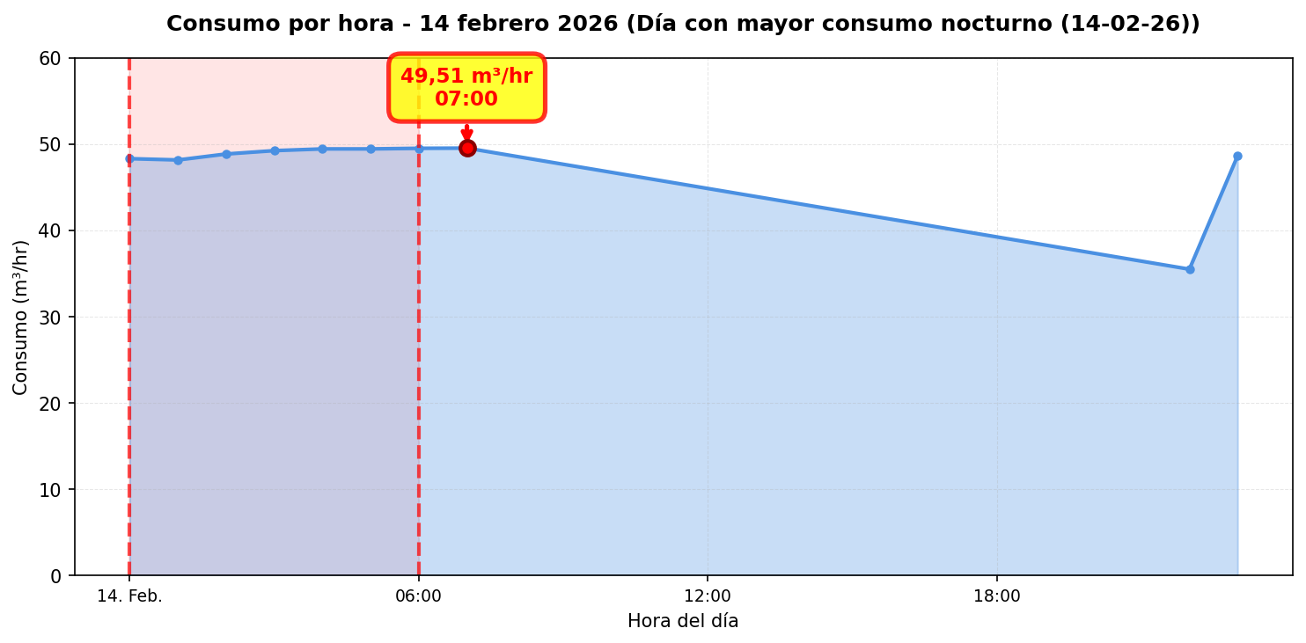
El nodo Esc. Nonato Coo registró 5 alerta(s) durante 5 día(s) del periodo analizado. La periodicidad de las alertas es puntual (menos del 20% de los días).

COMPARACIÓN MENSUAL: CONSUMO NOCTURNO VS CONSUMO EFECTIVO:
La comparación mensual proyecta los valores diarios a un mes completo (30 días). La proyección mensual de consumo nocturno se obtiene multiplicando la proyección diaria de consumo nocturno agregada por 30 días, mientras que el consumo efectivo mensual se calcula multiplicando el consumo efectivo promedio diario agregado por 30 días. Esta comparación permite visualizar el impacto económico de los consumos nocturnos en un periodo mensual, valorizando el consumo nocturno en pesos chilenos según el precio por metro cúbico del punto.

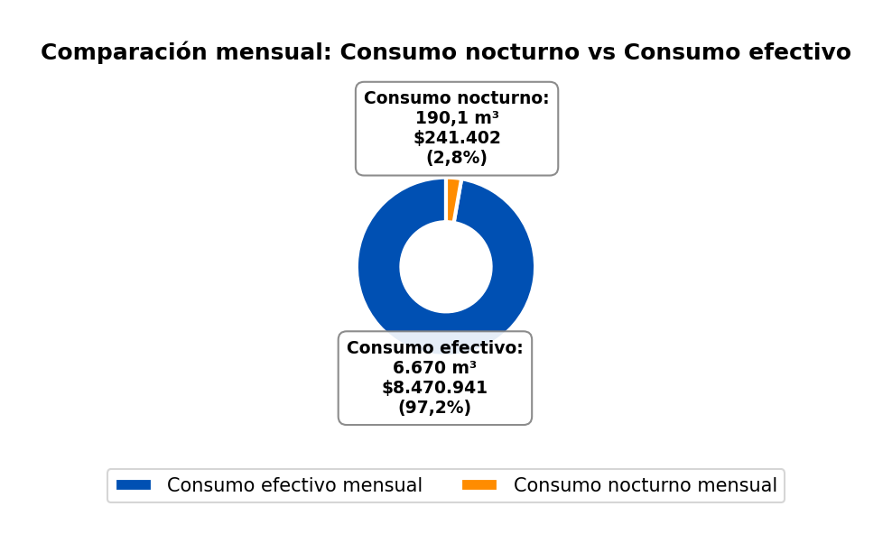

CONCLUSIONES
Este reporte sintetiza los principales hallazgos de consumo y fugas detectados durante el periodo analizado. Se recomienda revisar los días con mayor consumo y atender las alertas registradas.
El análisis de filtración detectó proyecciones de fuga en los siguientes puntos de monitoreo: Esc. Villa Independencia, Esc. Luis Matte Larraín, Consolidada, Colegio Maipo y Esc. Juan Mackenna. Estos puntos presentan consumos nocturnos significativos que sugieren la presencia de fugas constantes durante el periodo analizado.
Se recomienda realizar una inspección exhaustiva en el terreno de los puntos mencionados para identificar posibles fugas. Específicamente, se sugiere revisar el correcto funcionamiento de todos los artefactos conectados a la red de agua monitoreada por WES en estos puntos, verificando que no presenten fallas, desgaste o mal funcionamiento que puedan generar pérdidas de agua. Asimismo, se recomienda buscar indicadores de humedad en superficies del terreno, tales como áreas húmedas, charcos persistentes, crecimiento anormal de vegetación, o cualquier otra señal que pueda indicar la presencia de una filtración subterránea. Estas acciones permitirán confirmar y localizar la fuente de la posible filtración identificada en el análisis.

